別紙１

訂正：府立大手前高等学校のアドミッションポリシー中の下線部において、変更が反映で
きていなかったため、訂正いたします。

誤
「…地球規模の困難でかつ複雑な課題に挑戦する人材を育成し、人類社会の発展に大きく貢献します」
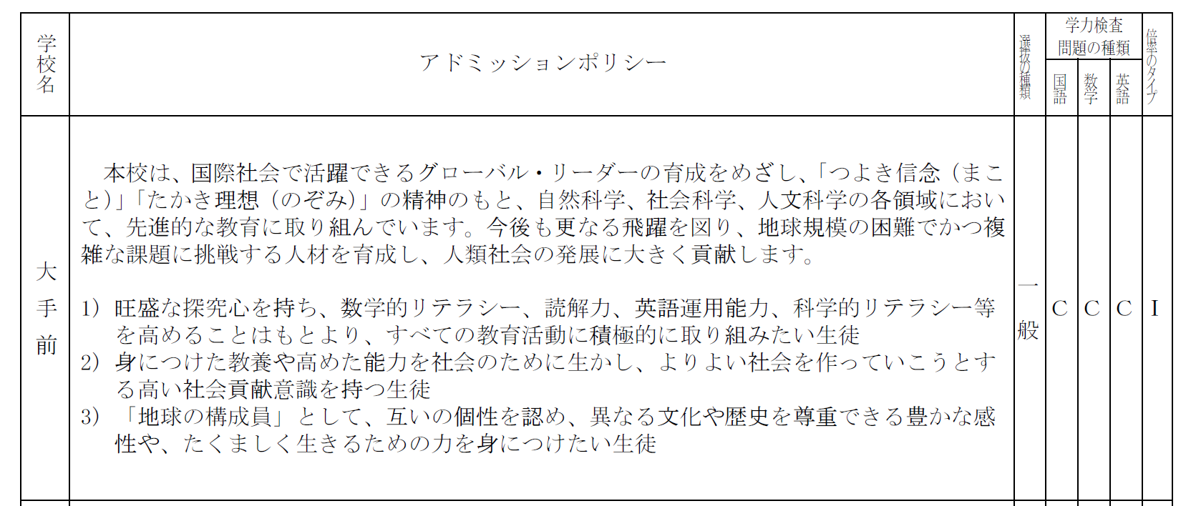

正
「…地球規模の困難でかつ複雑な課題に挑戦する人材を育成し、国際社会の発展に大きく貢献します」

